МБДОУ Великооктябрьский детский сад "Белочка"

Фировский район Тверская область.

Воспитатель: Кохова Екатерина Алексеевна

Контактные данные: [kokhova1987@mail.ru](https://e.mail.ru/messages/inbox/)

**Недельный проект: "Наша Армия сильна!"**

**Срок проведения:** с 16.02.2016г. по 20.02.2016г.

**Цель проекта:**  формирование чувства патриотизма у детей младшего

дошкольного возраста.

**Задачи:**

- расширение представлений детей о Российской армии;

- воспитание чувства уважения к российскому воину, его силе и смелости;

- развитие и обогащение речи дошкольников;

- организация работы с родителями по привлечению их к патриотическому

  воспитанию детей в семье и совместному изготовлению поделок.

**Участники проекта:** дети, родители, воспитатели группы, музыкальный руководитель.

**Предварительная работа:**

- изучение и подбор материала по данной теме: стихи, загадки, девиз, рассказы, иллюстрации, мультфильмы.

**Предполагаемый результат:**

Дети больше узнают о празднике, разучат стихи и песни. Побеседуют с папами и дедушками на тему: "Где служил мой отец". Совместно с родителями соорудят макет военной техники. В качестве подарка сделают галстуки и самолёты из бумаги. На празднике продемонстрируют свои знания стихов и песен.

**Ход проекта.**

**Первый день (беседа, рассматривание иллюстраций).**

Ребята, скажите, пожалуйста, кто-нибудь знает, какой приближается праздник? Да, правильно - это 23 февраля, День защитника Отечества. В этот день мы поздравляем всех мужчин, кто защищал Отчизну от врагов, ветеранов войны, тех, кто служил и служит, а так же мальчиков - будущих защитников Отечества. Есть такая профессия - Родину защищать. Ребята отгадайте загадки:

Брат сказал: "Не торопись!

Лучше в школе ты учись!

Будешь ты отличником -

Станешь... (пограничником)

Самолет парит, как птица,  
 Там — воздушная граница.  
На посту и днем, и ночью  
 Наш солдат — военный … (лётчик)

Снова в бой машина мчится,

Режут землю гусеницы,  
 Та машина в поле чистом  
 Управляется … (танкистом)

Правильно молодцы! В армии много военных профессий, давайте рассмотрим картинки с изображением служащих (рассматривание и пояснение картинок). Ребята, кто-нибудь знает, в каких войсках служили ваши дедушки и папа? Когда придёте домой обязательно узнайте.

**Второй день (просмотр мультфильма, изготовление галстука)**

Как вы думаете, какими качествами должен обладать солдат? Какой он должен быть?

Давайте посмотрим мультфильм "Каша из топора" и "Про солдата".

Правильно не только смелость и сила важна в службе, но и ум, смекалка.

Вы узнали, где служили ваши папы и дедушки? (ответы детей)

Здорово, они тоже смелые, сильные, умные. Я думаю, за отвагу и мужество нужно им что-то подарить. Предлагаю украсить галстуки.

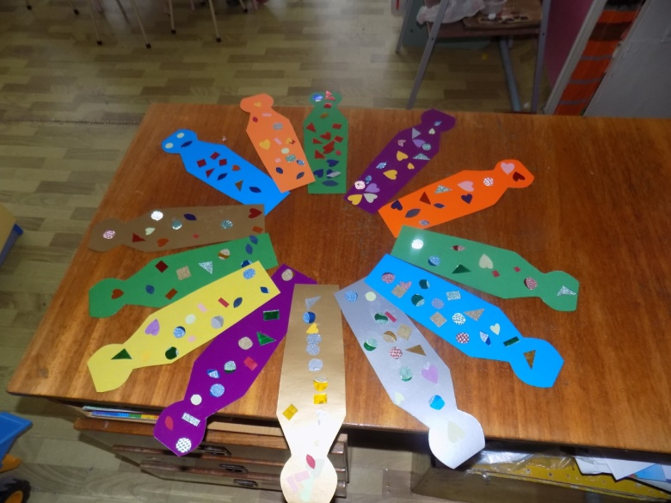

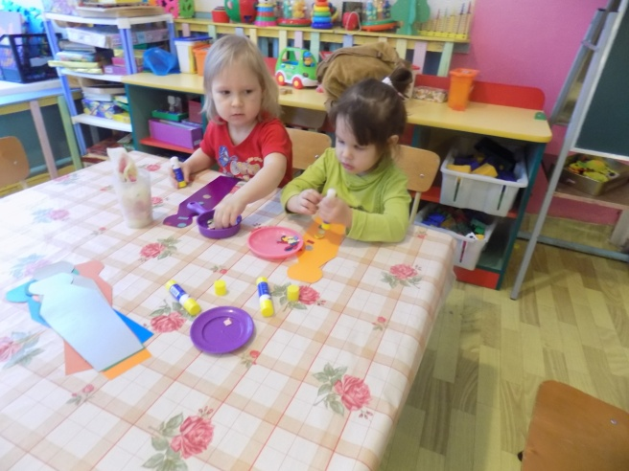 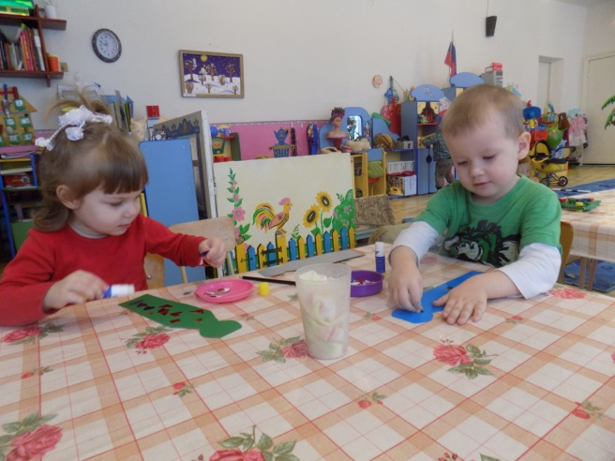

**Третий день (весёлые эстафеты, портрет папы)**

Мы очень любим своих родителей и для каждого из нас они самые лучшие и самые красивые. Закройте глаза и вспомните, какого цвета у папы волосы, какой нос, губы, брови. А теперь открывайте глаза и давайте попробуем нарисовать его портрет.

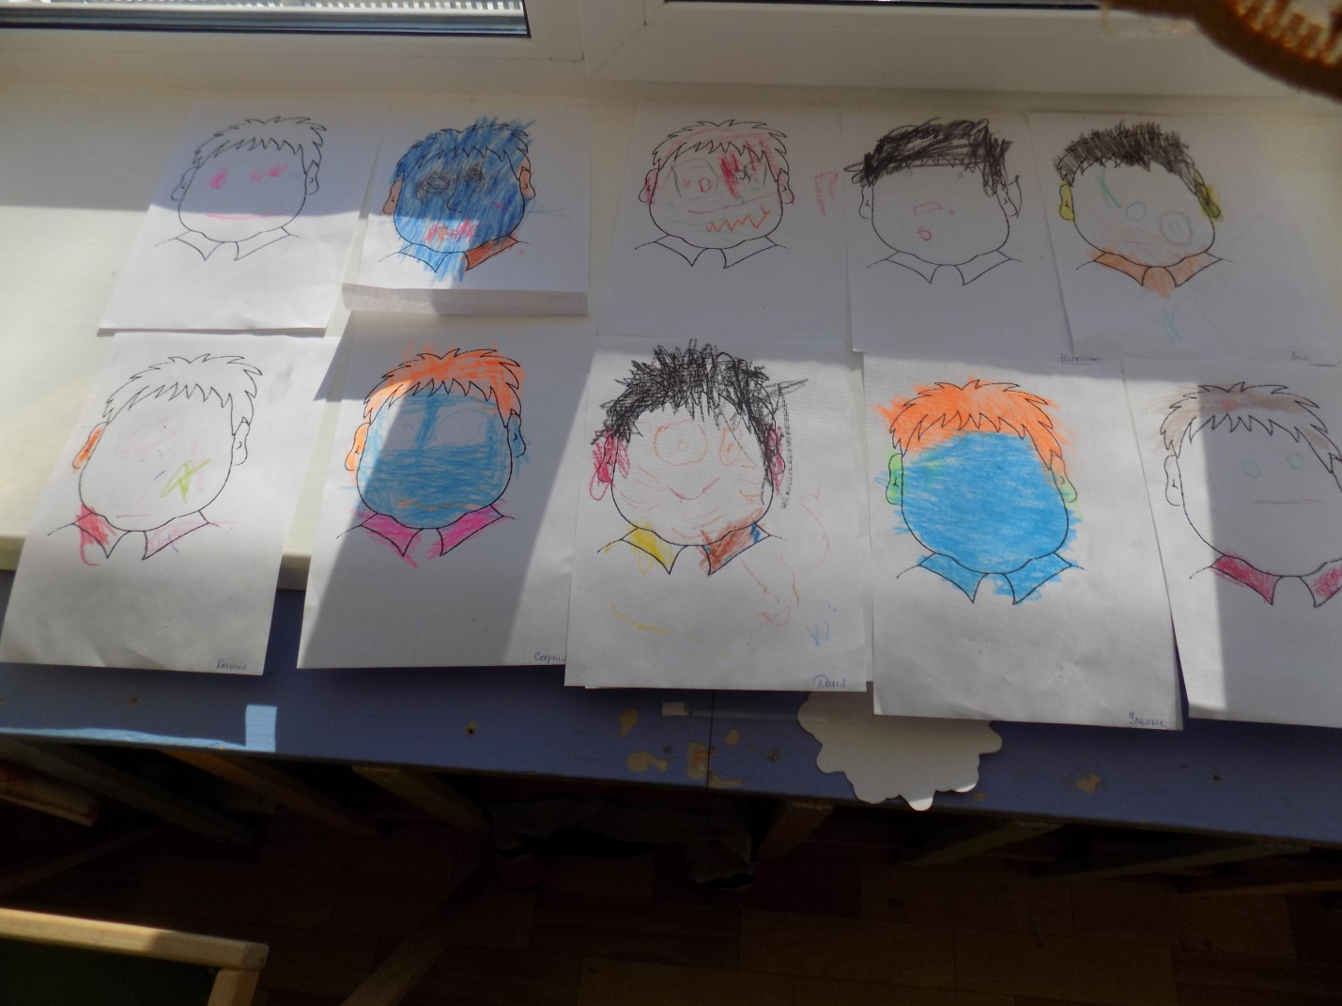

Здорово получилось! Но папы не только красивые, они ещё очень сильные, ловкие и выносливые, а чтобы стать хоть немножко похожими на них - защитников, нужно заниматься спортом.

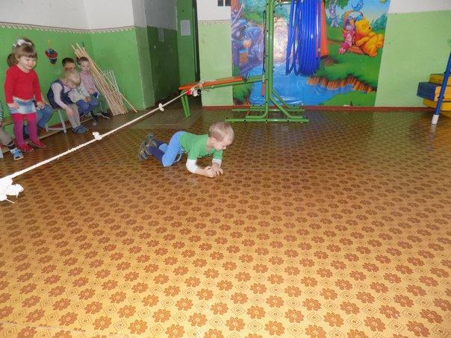 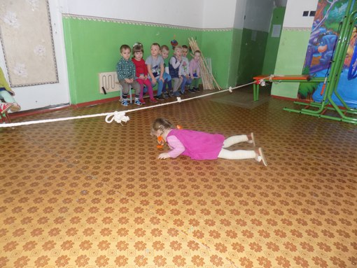

**Четвёртый день (просмотр презентации "военная техника", изготовление самолётика)**

Без военного оснащения солдаты не смогли бы победить врага. Им в помощь доставляли различное оружие: пулемёты, пушки, ружья и другое, а так же боевой транспорт: танки, самолёты, корабли, подводные лодки.

Просмотр презентации "Поле боя".

Ребята, отгадайте загадку.

Для него родимый дом –   
Это наш аэродром.  
Он проделал долгий путь,  
Чтоб немного отдохнуть.  
А когда  он отдохнёт,  
Вновь отправится в  полёт.  
**(Самолёт)**

**Молодцы!**

**Кто хочет сделать ещё подарок для папы? Вы наверно уже догадались, что мы сейчас будем клеить (конструирование самолёта).**

**Пятый день: (спортивное развлечение, мини концерт)**

**Сегодня в нашем саду особый день, мы отмечаем праздник День защитника Отечества. Сейчас в музыкальном зале соберутся все дети, чтобы показать нам свои знания песен, стихов.**

**Проведение мероприятия.**

**Заключительный этап:**

**В течение проведения проекта, дети больше узнали о праздновании 23 февраля. Им очень понравилось примерять на себя роль военных в сюжетно - ролевых играх, в спортивных соревнованиях. А с каким восторгом они забирали свои поделки, что бы подарить их родственникам! Родители тоже не остались в стороне и с удовольствием изготовили макеты танков совместно с детьми. А мы, в свою очередь, приготовили стенгазету с поздравлениями и фото детей в военных головных уборах, как будущих защитников нашей малой Родины. Завершающим этапом проекта стал мини концерт с песнями, построением и конкурсами.**

**Литература:**

**1.Методическое пособие для проведения образовательной деятельности МБДОУ Великооктябрьский детский сад «Белочка»**

**«Наша Армия сильна».**

**2. «С чего начинается Родина». Москва «Дрофа – Плюс» 2008г.**